Distanční výuka pro předškoláky: 12. 10. – 19. 10. 2021
Téma: PODZIMNÍ PŘÍRODA KOLEM NÁS
Úkoly pro Tebe:
- Pracovní listy (viz samostatný odkaz).
- Vydej se s maminkou nebo tatínkem na vycházku do lesa.
Nauč se krátké básničky:
Do lesa dnes půjdeme
Do lesa dnes půjdeme,
potichoučku budeme.
Rozhlédnem se do všech stran,
stromy všechny dobře znám.
Borovice, smrček, jedle,
šiška na mě spadla hnedle.
Shodila ji veverka,
je to pěkná čiperka.

Zavírám, zavírám les

Zavírám, zavírám les,
aby sem nikdo nevlez, ani kočka, ani pes.
Vleze-li sem bába, ať je z ní žába.
Vleze-li sem dědek, ať je z něho dudek.
Vleze-li sem panna, ať je z ní srna.
Vleze-li sem mládenec, ať je z něho mravenec.

- Slovní hádanky – podzim a počasí
Kdo bez štětce a bez barev, obarví nám pestře les?
(podzim)
Běhá to okolo chalupy, dělá to cupity, cupity.
(déšť)
Bilá paní z konvičky, polila svět celičký. Vidím na krok, dál už nic, svět se ztrácí čím dál víc!
(mlha)
Obouváš je na nožičky, můžeš s nimi do vodičky. Kaluže jim nevadí, nestudí a nechladí. Kamarádí s deštíkem, pláštěnkou a deštníkem.
(holinky)

- Aktivita na zahrádce nebo na procházce: sběr listí špetkovým úchopem
Než vyrazíš ven, připrav si sebou malý košíček nebo sáček. Až přijdeš k listí, udělej si z palce, ukazováčku a prostředníčku zobáček, tyto prsty používáš při plnění úkolů v pracovních listech. Zkus tímto zobáčkem sbírat listy. Listy si doma vlož do novin a následně knížky, a když po nějaké době knížku otevřeš, budeš mít na památku vylisované listí, třeba na tvoření.
- Podzimní tvoření z listů a plodů
- Podzimní strom bříza
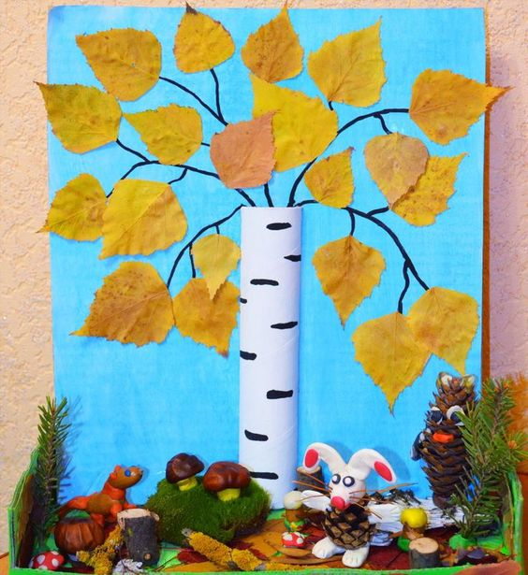
- kaštanové tvoření:
,,Nahoď a chytni kaštan“ (za pomocí maminky nebo tatínka si vyrob vlastní hru)
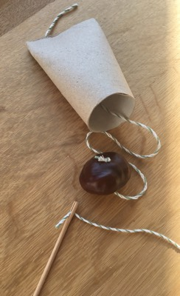
Zdroj: https://www.vratmedetidohry.cz/post/kastanove-tvoreni

- Píseň: Lupínek
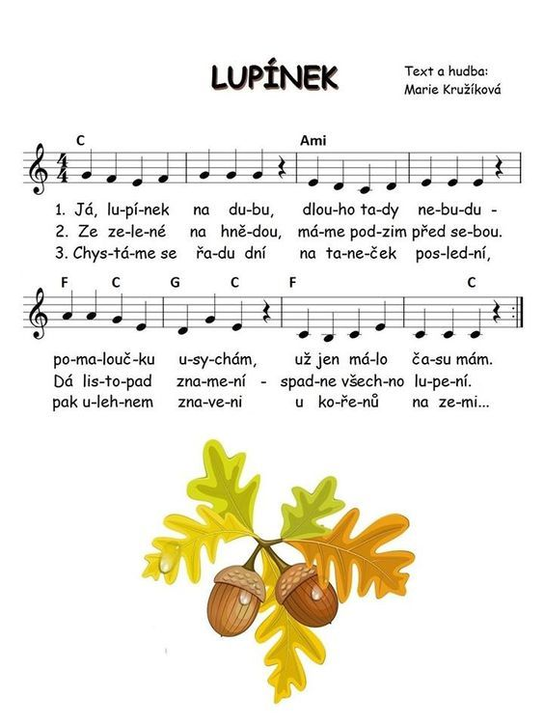

- Nauč se básničku o podzimu podle obrázků:
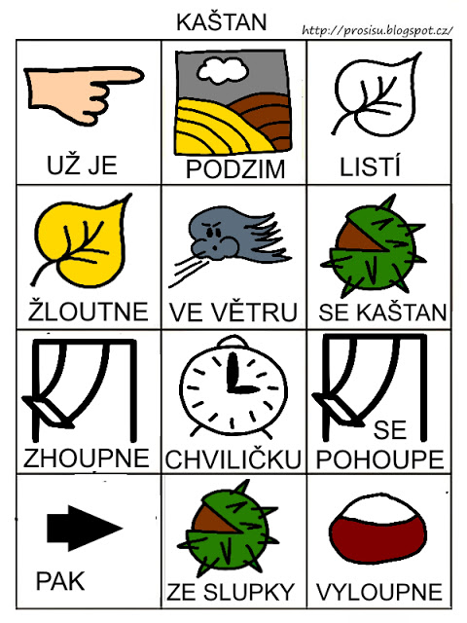

- Pohádka k odpočinku: ,,Broučci – A byl podzim“
https://www.youtube.com/watch?v=2VGHMjGvGP4&ab_channel=Rozpr%C3%A1vkySK

